Liderlik ve Üst Düzey Yönetim İlkeleri
Evrensel olarak kabul edilen ortak bir liderlik tanımı olmamasına rağmen çeşitli tanımlardan faydalanabiliriz.
* Liderlik, belirli amaçları şevk ve heyecanla gerçekleştirebilmek için başkalarını ikna edebilme yeteneğidir.(Tekarslan 1989)
* Liderlik, astlarını görevlerini gayret ve güvenle yapmaya yöneltme sanatıdır. (Tekarslan 1989)
* Liderlik, toplu biçimde yapılan çalışmalarda, insanları aynı amaç doğrultusunda harekete geçiren niteliklerin tümüne denir. (Tortop 1991)
* Liderlik ve yöneticilik aynı şey değildir. Liderlik yöneticilik işlevlerinden biridir.
* Sosyal gruplarda sürekli kişiler arası etkileme ilişkileri söz konusu olduğuna göre, “etkilemesi” fazla olanlara liderler, “etkilenmesi” fazla olanlara izleyiciler denebilir. (Tekarslan)
* Antrenörlük ekseninde baktığımızda bir lider olarak antrenör her bir oyuncusunun becerilerinin nasıl üst düzeye çıkarılacağını ve sporcuların becerilerinin takımın başarısını yükseltmede nasıl birleştirileceğini planlama ve organize etme becerisi gösteren kişidir.
Sezon başında antrenörün yeni sezon ile ilgili bazı yetki ve sorumlulukları vardır.
1. Hedef Belirleme: Kulübün, antrenörün kendisinin, hali hazırda takımda olan oyuncuların iç ve dış kaynakları göz önüne alınır ve duruma göre kısa (en az bir sezon) veya uzun vadeli (birden fazla sezonu içeren) hedefler belirlenir. Bu sürece yöneticiler ve antrenör dahildir. Antrenör teknik bilgisi ile danışman rolü üstlenir. Maddi kaynaklar (bütçe), fiziksel kaynaklar (tesis/malzeme), içsel kaynaklar (motivasyon, özlemler) bir arada değerlendirilerek takımın hedefleri belirlenir.
2. Takımı Kurmak: Sporcular ve teknik ekip olarak verimli ve huzurlu çalışacak bir takımı bir araya getirmek bir lider olarak antrenörün gözetiminde olması gereken bir süreçtir. Bununla beraber bazen antrenör takım kurma sürecinden sonra ekibe katılır ve bu karar alma sürecine dahil olamayabilir.
3. Çalışma kriterlerini netleştirmek: Ortak değerlere karar vermek, iş bölümü, görev tanımı, yetki çerçevelerini net bir şekilde çizecek anlaşmalar yapmak antrenörün sorumluluğundadır. Bu anlaşmaların karşılıklı rızaya dayanarak sezon başlangıcında yapılması uyumu, verimi ve aidiyeti olumlu etkileyecektir. (Gönül rızası almak ikna etmek demek değildir )
İş Bölümü / Görev Tanımı / Karar Alma Yetkisi:
Otokratik olmayan, hiyerarşinin dikey değil yatay olduğu topluluklarda iş bölümünün önceden yapılmış olması ve yetki / görev tanımı çerçevelerinin net çizilmesi önemlidir. Takımdakilerin (sporcular ve teknik ekip) bu iş bölümünü beraber yapabiliyor olmaları, talep değil rica dilinin kullanılıyor olması, kararların piramidin tepesindeki tek bir kişi tarafından değil yetki ve sorumluluk paylaşılarak alınması kişilerin gayret, şevk ve aidiyet duygularını olumlu etkiler.

Liderlik Özellikleri: (Google ne diyor?)
* Vizyona sahip olması
* Zaman yönetimi konusunda iyi olması
* Mütevazı olması
* Gelişim odaklı olması
* İyi bir dinleyici olması
* Adil olması
* Etkili iletişim kurabilmesi
* Yaratıcı olması
* Güvenilir olması
* Dürüst olması
* Duygusal okur-yazar olması (duyuları tanıma ve anlama becerisi) (Ek1:duygular/ihtiyaçlar tablosu)

Sportif Liderin Özellikleri: (Edge ne diyor?)
* Muhakeme yeteneği: Sportif lider, karşılaştığı durumları tüm boyutlarıyla inceleyebilen, mantıklı tahminlerde bulunabilen, düşüncelerini gerekçelendirebilen ve sonuçlarını savunabilen bir kişi olmalıdır.
* Eğitici rolü: Sportif lider, kendi bilgi ve becerilerini grubuna aktarabilen, onlara yeni şeyler öğretebilen, örnek olan ve ilham veren bir kişi olmalıdır.
* Esneklik ve ataklık: Sportif Lider, değişen şartlara hızla uyum sağlayabilen, belirsizliklere ve karmaşıklığa olumlu tepkiler verebilen, yeni bilgiler yaratabilen ve paylaşabilen bir kişi olmalıdır.
* Bireysel ilgi: Sportif lider, grubun her üyesine tek tek değer veren, onların yeteneklerini ve güven duygularını geliştiren, destekleyen ve motive eden bir kişi olmalıdır.
* Grup bağlılığı: Sportif lider, grubuna özgüven ve aidiyet duygusu aşılayan, ortak hedefler ve değerler belirleyen, işbirliği ve uyumu sağlayan bir kişi olmalıdır.
Çok basitçe antrenörlükte görülen liderlik yöntemleri:
* Otokratik
* Demokratik
* Liberal olarak sıralanabilir.
Antrenörlük ekseninde liderlik yüz yüze yapılır ve insanları önemseme, merak etme, onlara inanma ve onlara değer verme hali içerir. Antrenörlük bolca gelişmiş iletişim becerisi gerektirir.
Bu iletişim becerilerine geçmeden üzerine düşünmek gereken kavramlar olabilir. Örneğin GÜÇ, İMTİYAZ, EŞ DEĞERLİLİK, GERİBİLDİRİM, BİRBİRİNE BAĞLAR.
GÜÇ:
“Güç, ihtiyaçlarımızı karşılamak için kaynaklarımızı harekete geçirme kapasitesidir.” (Miki Kashtan, Şiddetsiz İletişim Eğitmeni)
GÜÇ KULLANMANIN ÇEŞİTLERİ:
* Üzerine güç kullanma: Kuralları biri koyar biri uygular, biri söyler biri dinler, kendi ile ilgili konularda karar verme hakkı yoktur. Rıza alınmaz, rica edilmez, talep edilir. “Hayır” deme seçeneği sunulmaz. Ast / üst ilişkisi vardır. Eş değerli hissetmek mümkün olmaz. Üzerine güç kullanılan kişi sorumluluklarını içselleştirmez, aidiyet hissetmez.
* Gücü birlikte kullanmak: Gücü paylaşmak, ihtiyaçları beraber bulmak, kuralları beraber koymak, ortak anlaşmalar yapmak, haklı/haksızın, doğru/yanlışın olmadığı bir yerden hayata bakabilmek. Sorumlulukların paylaşımı yataydır, kurallar durumlara göre esneyebilir.
* Koruyucu güç kullanmak: Hayati tehlike varsa, iletişim kanalı kapalıysa, minimumda güç kullanarak tehlikeyi savuşturmak ve ilk fırsatta yeniden bağlantı kuracağımız iletişim kanallarını açmak.
TAHAKKÜM: Baskı ve zorbalık içeren, mutlaka hiyerarşik, piramit şeklindeki yapılar. Karar alma yetkisi sadece en üsttekinde, emir-komuta zinciri var. Hep ikili sistemler üzerine kurulur; doğru/yanlış, haklı/haksız, ödül/ceza gibi. Esnek değildir. Şefkat yoktur.
İMTİYAZ:
Ayrıcalık, başkalarından ayrı ve üstün tutulma durumu, üstünlük demektir. Gücün kaynağına erişimimiz olmasına imtiyaz (ayrıcalık) denir. İmtiyazı elinde bulunduran eş değerli bir alan yaratmanın da sorumluluğunu taşır. İmtiyazlarımızın farkına varmak, onlara yabancılaşmadan, suçluluk duymadan herkesin hizmetine sunmak mümkündür.
EŞDEĞERLİLİK:
Hayattaki imkânlarımız, içine doğduğumuz evin ekonomik durumu, ebeveynlerimizin eğitim seviyesi, gittiğimiz okullar, sağlık durumumuz, cinsiyetimiz, boyumuz, genetik yatkınlıklarımız eşit değil. Biz birbirimizle eşit değiliz. Hepimiz varlık olarak değerliyiz. Eşdeğerliyiz.
GERİ BİLDİRİM:
Geri bildirim sunmanın ana niyeti paylaşılan bir amacı desteklemesi yolunda diğer kişinin gücüne katkıda bulunmaktır. Karşımızdaki kişinin gücüne katkı niyetimize bağlı kalarak, yargılama ve suçlama yapmadan sade bir gözlem sunabiliyorsak, karşımızdaki için bunu duymak kolay olacaktır. Utanca girmeden, suçlanmış hissetmeden duyulabilir bir geri bildirim sunmanın yolu somut, detaylı bir gözleme sadık kalmaktır. Karşımızdaki kişi ve belki bizim için de bir öğrenme ve gelişme fırsatı doğması için bağlantımız güçlü olmalıdır.
Bağlantıda olmak, karşımızdaki kişi ile iletişim kanallarımız açık, birbirimizin halini merak ettiğimiz ve önemsediğimiz bir halde olmaktır.
Alıştırma 1:
- Oyuncu halini düşün, almayı en çok isteyeceğin geri bildirim neydi? (geçmiş)
- Antrenör halinle almayı en çok isteyeceğin ger bildirim ne? (şu anda)
- Bir oyuncuya veya ekip arkadaşına geri bildirim verirken zorlandığın bir an hatırlıyor musun? Ne olmuştu? Seni zorlayan neydi?
BİRBİRİNE BAĞLAR:
Alıştırma 2: Bu kavrama tanım olarak bakmadan önce bir “birbirine bağlar” deyince sizin aklınıza ilk ne geliyor. Çizer misiniz?(2 dk çizim, 2 şer dk birbirimize çizimimizi anlatma, 5 dk hasat, toplam 15 dk)
Çizdiğimiz şekilde yatay bir bağlantı çizmiş olabiliriz, dikey bir bağlantı çizmiş olabiliriz, piramidal olabilir, yuvarlak olabilir, burada doğru/yanlış yok. Takımda ilişkilerimizi kurarken de doğru/yanlış yok. Seçtiğimiz bağlantı şeklinin avantajları ve dezavantajları var. Bunun farkında olarak seçim yapmak istiyoruz. Hangi tarzı benimsersek benimseyelim bunun bedelleri oluyor.
Bağlantıyı sağlamak, iletişimi mümkün kılmak için hâkim anlayış şöyle olabilir; “Biz bir topluluğuz (takımız). Topluluğu birlikte oluşturuyoruz ve birimizin hareketi hepimizi etkiliyor. Hepimiz topluluğa kendimizden bir şey ekliyoruz. Farklıyız ve birbirimize görünmez bağlar ile bağlıyız. Benzeriz. Ortak ihtiyaçlarımız var. Eş değerliyiz, takımda herkesin bir rolü var ve bu bir ekosistem yaratıyor. (Örnek olarak takımı bir ormana benzetebiliriz. Dev çınar köklerindeki mantara muhtaç, çoğalmak için veya meyve vermek için böceklerin tozlaşmaya yardım etmesine veya kuşların sincapların gelip tohumlarını yemesine muhtaç, hepsi buluta, rüzgâra ve yağmura muhtaç gibi. Biri olmazsa sistem çöker, hepsi farklı ama hepsinin olmazsa olmaz bir rolü var.)
Takımın içindeki bağlantıya yatırım yapmamız, takım üyelerine ifade alanı açmamız, takımdaki rollerin çerçevesini net çizmemiz ve olası sonuçları önceden haber vermemiz koruyucu güç kullanma durumlarımızda takım üyelerinin toleransını arttırır. Bağlantıya yatırım olarak, ortak hedef belirleme toplantıları, öz değerlendirme toplantıları, birbirimizi takdir toplantıları, liderin seçimlerinin nedenlerini anlattığı toplantılar, liderin geribildirim istediği toplantılar, oyuncuların farkında olarak/olmayarak yaptıkları seçimlerin olası sonuçları üzerine sohbetler düzenleyebiliriz.
Eşdeğerli bir ortam yaratmak için liderin önceden emek veriyor ve böyle bir zemin hazırlıyor olması gerekiyor. Sürdürülebilir bir ekip çalışması için kriz ortamında kullanmak üzere alet çantamızı doğru aletlerle, önceden doldurmak elimizi güçlendirecektir. Birbirine bağların güçlü olması, üyelerin eşdeğerli hissediyor olması karşılaşılan problemler ve çatışma durumlarında bireysel ve takımca başa çıkma becerimizi, esnekliğimizi arttıracaktır.

İLETİŞİM AMA NASIL? (DUYULABİLMEK İÇİN ÖNCE DUYMAK GEREKİR)
“Tell the truth” (Sadece doğruyu söyle). Her şey çözülür. Bir gecede değil. Bir anda değil ama çok yakında çünkü çoğunluk doğruyu söylemeye başladığında sorunların çoğu kendiliğinden çözülür. Kendi gerçeğimizi yumuşakça söylemenin becerisini öğrenmek işleri kolaylaştırır. Doğruyu söylemek için bulman gereken “cesaret” değil, “kendi gerçeğini başkasını incitmeden söylemenin yolu” dur. (Ian Petty, Şiddetsiz İletişim Eğitmeni)
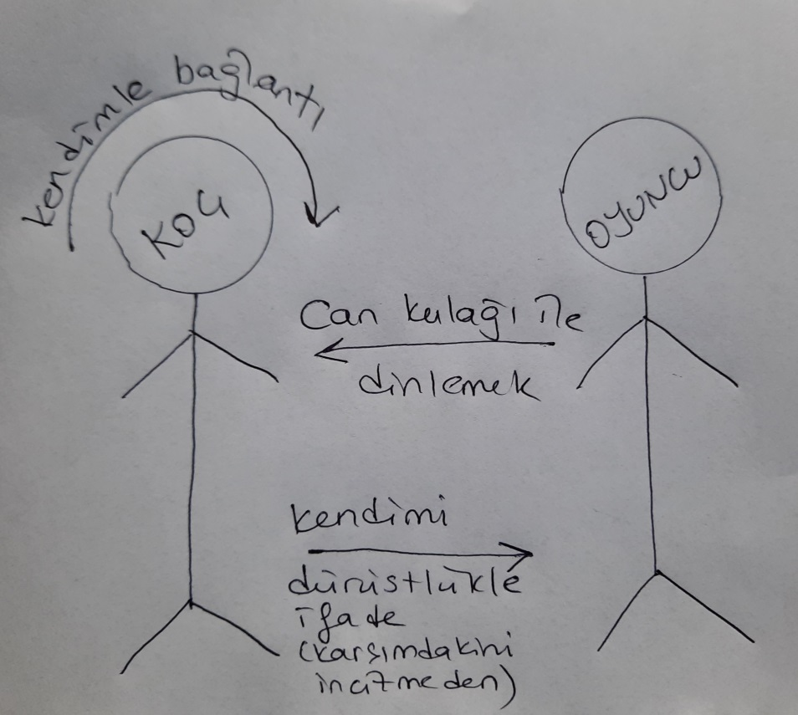

BAĞLANTIYI ENGELLEYEN BLOKLAR:
Kültürel olarak kullanmaya çok alıştığımız bu kalıplar ilk andan itibaren karşımızdakinin bizi duymasını engeller.
Söz kesmek, tavsiye vermek, övgü, karşımızdakinin hızına uyum sağlamamak ve ritmi çekiştirmek, zihnimizin başka zamana/olaya kayıp orada kalması, içimizden cevaplar vermek bağlantıyı engelleyecek alışkanlıklar olarak sayılabilir.
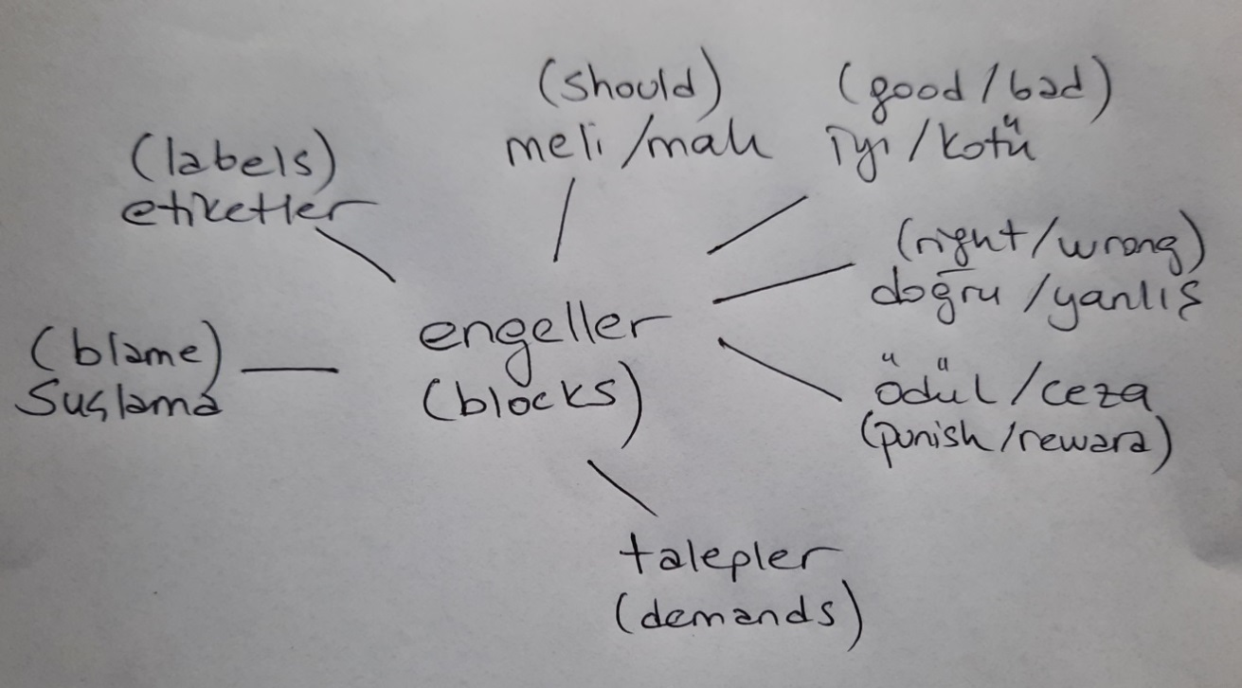

BAĞLANTIYA HİZMET EDEN BAĞLAR:
Başka hiçbir şey ile ilgilenmeden sadece karşımızdakini dinlemek bağlantı kurmanın ilk adımıdır.
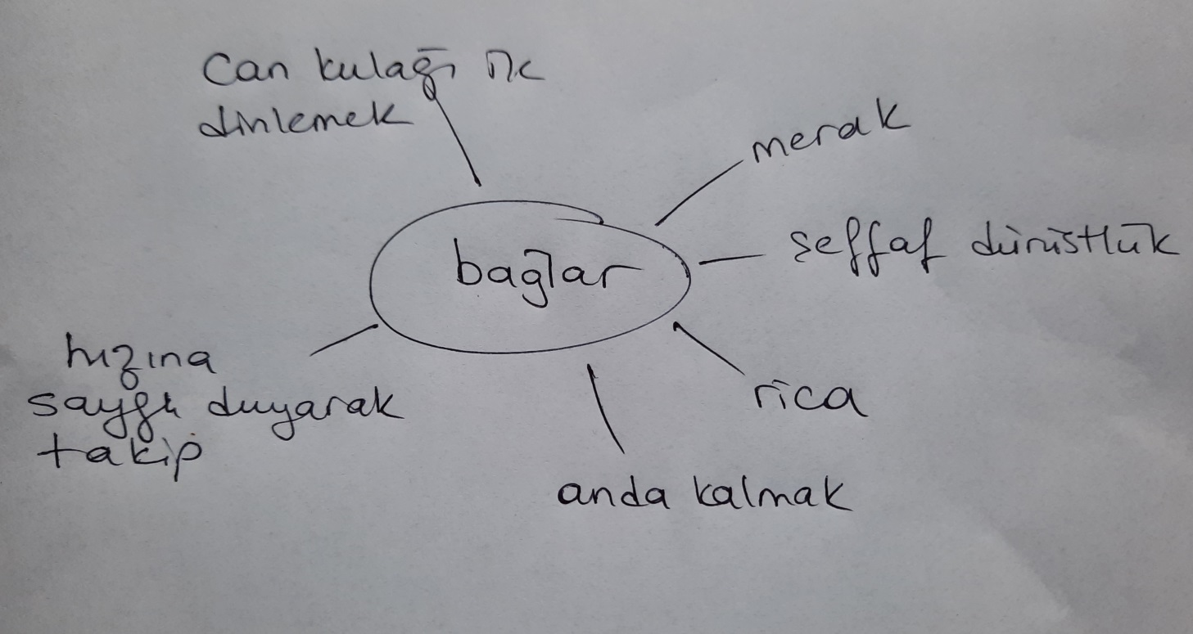

Duyabilmek için önce ben dengede olmalıyım.
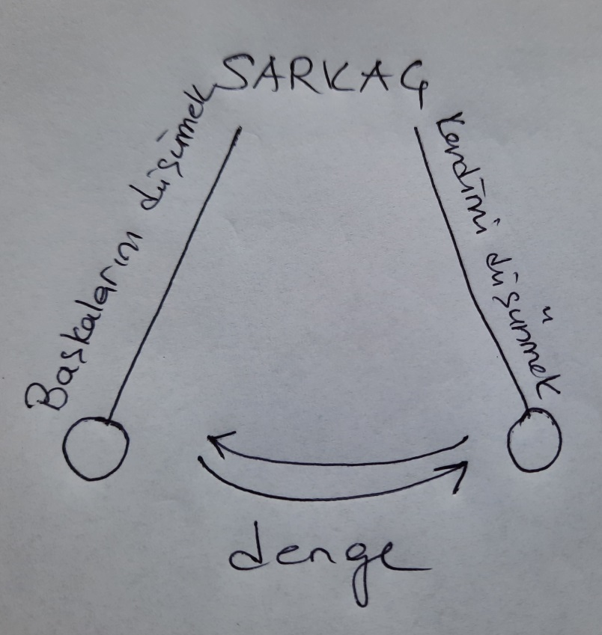

Alıştırma 3:
1) Seni tetikleyen, zorlandığın bir olayı hatırla. 10 üzerinde 3-4 puanlık bir zorlanma olsun.
2) Bu olayı “gözlem” olarak ortaya koyabilir misin? Yargılama, suçlama yapmadan, somut bir şekilde, “ben” dili kullanarak yaşadıklarını ve hissettiklerini yazar mısın?
3) Gözlemi ortaya koydum. Karşımdakinin halini ve ihtiyaçlarını merak ediyor muyum? (Ne oldu da böyle davrandı? Ne oldu da bunu söyledi? Onun dünyasında neler oluyor?)
4) Çatışma yaşadığım kişiye gidip öncelikle konuşmak için hali uygun mu, rızası var mı soruyorum. Eğer varsa, gözlemimi söyleyerek başlıyorum. “Ben” dili kullanıyorum. (Böyle söyledin, bunu yaptın demiyorum, bunu gördüm, böyle söylediğini duydum diyorum.) Kendi hislerimden ve ihtiyaçlarımdan bahsediyorum. (Öfke hissediyorum, korktum, dinlenme ihtiyacım var, anlayış ihtiyacım var, diyorum. Yardım etmiyorsun demiyorum, destek/iş birliği ihtiyacım canlı diyorum.)
Merakım varsa bu söylediklerimden sonra neler canlı sende, nasıl hissediyorsun, diye sorabilirim. Söyleyeceklerinden karşımdakinin ihtiyaçlarını tahmin edebilir miyim? Hem benim ihtiyaçlarımı hem karşımdakinin ihtiyaçlarının karşılayacak bir yol geliyor mu aklıma? Kendimden veya karşımdaki kişiden bir ricam var mı? Stratejiler sonsuz.

Meraklısına araştırma tavsiyesi:
https://www.siddetsiziletisimkitapligi.com/
https://www.cnvc.org/

Duygular / Duygu Listesi
Şiddetsiz İletişim çalışmalarında gerçekten duygu olan kelimeleri seçmeyi çok kıymetli buluyorum. Eğer "terk edilmiş", "yanlış" veya "dışlanmış" gibi kelimeler kullanırsanız, kendimizi "GERÇEK" duygulara gitmekten alıkoyabiliriz. Bu "duygu olmayan" sözler, duygulardan daha çok suçlama veya yargı gibi olabilir. “Ne hissediyorsun?” sorusunu duyduğunda, duygularınla bağ kurabilmen için seni bu listeye bakmaya davet ediyorum.
Yavaşladığımızda ve içimizdeki hayata yöneldiğimizde, genellikle "endişeli" veya "heyecanlı" veya "gergin" gibi bir şey vardır. Bu ince ayrım, Şiddetsiz İletişimi nasıl yaşadığımız konusunda fark yaratabiliyor.

Karşılanmış İhtiyaçlarla İlişkili Duygular

Açık kalpli canlı şen ferah hevesli
Hassas tutkulu coşkulu sakin sevinçli
Meraklı eforik içi gıdıklanmış rahat motive
Ilık memnun hafif yumuşak şevkli
Büyülenmiş şükran iyimser sessiz mest
Uyarılmış keyifli mutlu dinlenmiş Enerjik
Ateşli neşeli istekli heyecanlı

Karşılanmamış İhtiyaçlarla İlişkili Duygular

Kızgın rahatı kaçmış telaş titrek tiksinti
Hoşnutsuz şaşkın huzursuz keder karışık
Öfkeli canı sıkkın üzgün üzüntü
Bıkkın kopuk utanç yalnız sıkıntı
İrkilmiş kayıtsız kırgın pişman taşlaşmış
Gücenmiş uyuşuk mahcup depresif özlem
çileden çıkmış iç çekilmiş bezgin keyifsiz gergin
sinirli tedirgin tükenmiş umutsuz ürkmüş
içerlemiş panik yorgun çaresiz şüpheci
nefret endişeli korku suçluluk stresli
rahatsız perişan dehşet temkinli şok
dargın hayal kırıklığı güvensiz bitkin iğrenme
cesareti kırılmış

Özgen Saatçılar, Uluslararası Şiddetsiz Merkezi (CNVC) Sertifikalı Eğitmeni, www.ozgensaatcilar.com

İhtiyaçlar / İhtiyaç Listesi

Şiddetsiz İletişim paylaşırken ben ihtiyaçlarımızı, içimizdeki hayatın canlı ifadesi olarak tanımlıyorum, daha da somutlaştırırsak kalbimizi besleyen can damarlarda diyebiliriz. Yolculuğumuzda/yolculuğunuzda ihtiyaçların hem bedenimizde hem de ilişkilerimizde kendilerini nasıl gösterdikleri, ifade ettikleri üzerinde duracağız.

Farklı zamanlarda, farklı miktarlarda, farklı ihtiyaçlarımız olsa da eğer siz de üzerine biraz düşünürseniz ihtiyaçlar hepimiz için evrenseldirler. Bu deneyimin evrenselliği, birbirimiz ile şefkatle bağ kurmamıza yardım eder.

Onur istikrar kutlama
Özgürlük destek meydan okuma
bağımsızlık görmek ve görülmek netlik
alan güven bilinç
doğallık/kendiliğindenlik anlayış katkı
özerklik seçim yaratıcılık
kabul kabul keşif
denge sevgi verimlilik
güzellik takdir etkin olma
birlik otantiklik büyüme/gelişme
kolaylık aidiyet içselleştirme
teslimiyet özen bütünlük
uyum yakınlık öğrenme
umut iletişim yas
düzen topluluk hareket
iç huzuru şefkat katkıda bulunmak
barış düşüncelilik iç görü
bakım empati ilerleme
konfor dahil olma destek
hareket / egzersiz ilham anlayış
dinlenme / uyku bütünlük eğlence
kişisel bakım samimiyet mizah
cinsellik karşılıklılık gevşeme
dokunma işbirliği anlam
kendinle bağlantı mevcudiyet ortak gerçeklik
vefa saygı / öz saygı kendini ifade
güvenlik (fiziksel-duygusal)

Özgen Saatçılar, Uluslararası Şiddetsiz Merkezi (CNVC) Sertifikalı Eğitmeni, www.ozgensaatcilar.com
